Конспект мероприятия для детей старшего дошкольного возраста
«По дороге в Лукоморье»

Авторы:
- Старший воспитатель МБДОУ «Детский сад комбинированного вида № 53 «Светофорик» г. Альметьевска» РТ – Ефимова Елена Александровна
- Воспитатель МБДОУ «Детский сад комбинированного вида № 53 «Светофорик» г. Альметьевска» РТ – Забирова Алина Андреевна

Задачи:
- Обучающие:
- Формировать знания детей о правилах дорожного движения и дорожных знаках.
- Обучение детей умению различать дорожные знаки по форме (круглый, квадратный, прямоугольный, треугольный).
- Закрепить знания детей о поведении на дорогах.
- Способствовать обогащению активного словаря.
- Закрепить прямой счет в пределах десяти.
- Развивающие:
- Развитие активного и слухового внимания, пространственного мышления.
- Развитие коммуникативных способностей.
- Развитие зрительного восприятия.
- Воспитывающие:
- Воспитывать дисциплинированность, организованность у детей при выполнении операций (заданий).
- Воспитывать доброжелательное отношение друг, к другу взаимодействуя в коллективе.
- Воспитывать внимание, навыки осознанного использования правил дорожного движения в повседневной жизни.

Методические приемы: игровой, рассказывание, показ, объяснение, помощь, поощрение.

Материалы и оборудование: рисунки с различными следами транспортных средств, животных; комплект дорожных знаков, перекресток; макет камня, автобуса, тропинки; руль водителя, декорации деревьев; билеты в форме геометрических фигур; аудиозаписи музыкального сопровождения; сундук с златой цепью; брошюра с правилами дорожного движения, азбука дорожного движения для Незнайки, сказки для детей.

Предварительная работа: беседы, наблюдения за различными видами транспортных средств, чтение и разучивание стихотворений, отгадывание загадок, работа с настольно-печатными играми по ПДД, объяснение правил поведения на остановке в ожидании общественного транспорта и правила поведения в транспорте, закрепление прямого счета в пределах десяти, повторение о видах дорожных знаков.

Действующие лица: Кот Ученый, Незнайка, Кощей, дети, ведущий воспитатель.

Ход мероприятия

Дети вместе с воспитателем под музыку входят в зал, приветствуют гостей, садятся на стульчики (по количеству детей).
Воспитатель: Добрый день уважаемые коллеги, гости! (обращается к детям) Ребята, сегодня мы с вами проверим, насколько хорошо мы овладели знаниями по правилам дорожного движения.
Город, в котором мы с вами живем,
Можно по праву сравнить с букварем,
Азбукой улиц, проспектов, дорог
Город дает нам - все время урок.
Азбуку города помни всегда,
Чтоб не случилась с тобою беда.

(Звучит музыка "Там на неведомых дорожках"
и под музыку к ребяткам выходит Кот Ученый)

Кот Ученый: Приветствую вас! Мур! Узнали меня? (ответ детей) - Да, это я - Кот Ученый волшебного Лукоморья.
Воспитатель: Здравствуй Кот Ученый! Расскажи нам, как ты оказался в нашем детском саду!
Кот Ученый: Дело в том, что в нашем Лукоморье произошло ужасное событие.
Воспитатель: Что же такое приключилось?
Кот Ученый: Злой и коварный Кощей Бессмертный украл с дуба златую цепь, и я не могу больше продолжать рассказывать сказки детям, а цепь он спрятал в волшебный сундук и наложил заклятье, что откроет его только тот, кто хорошо знает правила дорожного движения и основы безопасности поведения на дороге. Вот поэтому-то я и пришел к вам в детский сад, чтобы вы детишки помогли мне вернуть златую цепь на дуб. Ведь в нашем волшебном Лукоморье все знают только сказки, а правила дорожного движения никто не знает.
Воспитатель: Не расстраивайся Кот Ученый, мы обязательно поможем тебе вернуть златую цепь, ведь наши детки очень любят слушать твои сказки. – Правда, ребята! (ответ детей)
Кот Ученый: Но дорога в Лукоморье трудна, и вас могут подстерегать разные опасности. И чтобы пройти весь путь, нужны не только ваше сильное желание помочь, ваша смелость и решительность, но и хорошие знания по ПДД.
Воспитатель: Дети согласны пройти этот нелегкий путь? (ответ детей). Так как Лукоморье от нас далеко и идти пешком долго, нам нужно выбрать транспорт для путешествия. Но сначала вам нужно отгадать загадки о видах транспортных средств, и только потом мы выберем самый удобный транспорт для поездки в Лукоморье. Вот первая загадка: (ответ демонстрируется показом иллюстраций).

Вот стальная птица,
В небеса стремится,
А ведет ее пилот.
Что за птица? (самолет)

Братцы в гости снарядились,
Друг за друга уцепились,
И помчались в путь далек,
Лишь оставили дымок. (поезд)

Пот волнам дворец плывет,
На себе людей везет. (корабль)

К нам во двор забрался крот,
Роет землю у ворот.
Тонна в рот земли войдет,
Если крот откроет рот. (экскаватор)

Дом по улице идет,
На работу всех везет.
Не на курьих тонких ножках,
А в резиновых сапожках. (автобус)

Чудо птица,
Алый хвост,
Прилетела в стаю звезд. (ракета)

Кот Ученый: Молодцы ребятки, как много они знают загадок о видах транспорта. Но на каком же транспорте мы отправимся в Лукоморье?
Воспитатель: А чтобы узнать это, надо соединить точки по порядку (обращает внимание Кота и детей на мольберт), и мы получим самый удобный вид транспорта для перевозки людей (Автобус).
(Воспитатель предлагает одному из детей подойти к мольберту и выполнить задание, тем самым узнаем, какой вид транспортного средства получился) Приложение 1.

Воспитатель: Какой вид транспорта у вас получился? (Ответ детей - автобус) - Правильно, вот на нем то мы и отправимся в Лукоморье, а водителем у нас будет (имя ребенка). (водитель впереди руль в руках) - А вы ребятки и ты Кот Ученый приобретайте билеты и занимайте свои места, согласно приобретенному билету (билеты в виде геометрических фигур, разноцветные) - Обратите внимание, что билеты необычные в виде геометрических фигур, так что каждый найдите свое место (дети рассаживаются по своим местам, на спинки стульчиков предварительно наклеены разноцветные геометрические фигуры).
Мальчик водитель: Внимание! двери закрываются, наш автобус отправляется в Лукоморье.

(звучит музыка из мультфильма "Мы едем, едем, едем...".
Через некоторое время автобус останавливается)

Кот Ученый: Ах, мурр-мурр, ах! В чем дело? Что случилось?
(Дети имитируют движения испуга, кто-то выглядывает в окно)
Воспитатель: Ребята, посмотрите, так это же Незнайка, играет на проезжей части. (все выходят из автобуса)
Дети: Здравствуй Незнайка!
Незнайка: Привет! Вы чего это здесь разъездились, не видите что ли, что я здесь играю в мяч.
Воспитатель: (обращается к Незнайке): Постой Незнайка! Разве ты не знаешь, что рядом с дорогой играть опасно.
Незнайка: А где же мне играть, во дворе мало место для игры в футбол, а на дороге много и просторно.
Воспитатель: Об этом тебе расскажут дети.
Кот Ученый: Дети, давайте Незнайке расскажем, где можно играть, а где играть опасно.
Дети: (по очереди рассказывают)
- Играть в игры, футбол на дороге и на тротуаре опасно.
- Строго запрещено выбегать на проезжую часть из-за деревьев, автомобилей и других объектов, которые мешают водителю увидеть вас вовремя.
- Запрещается выходить на проезжую часть в местах, где вдоль дороги установлен забор.
- Играть можно только на детской площадке и во дворе.
- Нужно так же быть внимательным, играя во дворе, потому что во двор часто заезжают машины на большой скорости, и могут сбить человека.
- Кататься на велосипеде на проезжей части запрещается, для этого есть специально отведенные места, детские площадки.
- Не катайся на трамвае и троллейбусе, зацепившись сзади.

Незнайка: Ну, спасибо за ваш рассказ, теперь я знаю, что играть рядом с дорогой очень опасно. - Ребята, можно спросить, куда вы путь держите?
Дети: Мы едим в сказочную страну Лукоморье!
Незнайка: А можно и мне с вами?
Кот Ученый: Конечно можно!
Воспитатель: Заходите все в автобус и занимайте свои места.

(Незнайка рванул самый первый, расталкивая всех локтями, начал бегать по салону автобуса, хулиганить, кричать и т.д.).

Воспитатель: Незнайка, так себя не ведут!
Незнайка: А что я делаю опять не так?
Воспитатель: Войдя в автобус, нужно приобрести билет. Посмотри, у каждого есть свой билет, и каждый сидит на своем месте, согласно приобретенному билету. Так что и ты должен приобрести билет и занять свое место.
Незнайка: Так и быть, давайте билет (берет билет и начинает опять бегать, шуметь, хулиганить).
Воспитатель: Незнайка, займи пожалуйста свое место, а ребятки тебе расскажут, как нужно вести себя в общественном транспорте. Слушай внимательно и запоминай правила.
Дети: (по очереди рассказывают правила поведения в общественном транспорте)
- Нельзя баловаться на остановке, когда ожидаешь транспорт.
- Прежде чем войти в общественный транспорт, надо сначала выпустить пассажиров, а потом заходить самому спокойно.
- Войдя в транспорт не задерживайся в дверях, проходи в середину салона и приобрети билет.
- В транспорте надо уступать место старшим, пожилым и людям с маленькими детьми на руках.
- Не мусори, не порти стены и сиденья в транспорте.
- Уважай других пассажиров: не скандаль и не капризничай, не толкай и не на наступай на ноги, будь вежливым.
- Нельзя бросать мусор в окно и высовываться в окно транспорта.

Воспитатель: Что Незнайка загрустил?
Голову ты опустил?
Незнайка: Стыдно стало мне ребята
Плохо вел себя я с вами!
Кот Ученый: Ты Незнайка не грусти
И все правила поведения в транспорте - заучи! (передает Незнайке брошюру с правилами)
Мальчик водитель: Занимайте места, наш автобус едет дальше.
(дети, Незнайка, Кот и воспитатель занимают места и напевая песню
"Мы едем, едем..." отправляются дальше в путь)

(Через некоторое время, автобус вновь останавливается)

Кот Ученый: Мурр-р-р! Почему мы опять остановились? (Дети встают и выходят из автобуса)
Воспитатель: Дети посмотрите, мы с вами оказались на полянке, где можно отдохнуть. Мы так долго едем в автобусе, что устали сидеть, пора бы нам немного размяться. Повторяйте все движения за мной.
(дети и персонажи за воспитателем выполняют движения под музыку «Барбарики»)

Воспитатель: Посмотрите ребята (обращает внимание детей на перекресток со знаками), как же здесь много дорог! Какая же из них ведет в Лукоморье?
Кот Ученый: Для того, чтобы узнать, какая дорога ведет в Лукоморье, нужно все эти знаки расставить по своим дорожкам.
Незнайка: Посмотрите, на каждой дороге нарисованы какие-то фигуры: прямоугольники, круги, треугольники, квадраты. Что же они обозначают?
Дети: Они обозначают вид дорожного знака. Вот послушай: (рассказ детей сопровождается показом иллюстраций) Приложение 2
1 ребенок: Треугольные знаки белого цвета с красной каймой называются - "Предупреждающими"
2 ребенок: Круглые знаки на белом фоне с красной каймой или красным фоном - это "Запрещающие знаки".
3 ребенок: Синие прямоугольные знаки с черным изображением на белом фоне - это "Знаки сервиса".
4 ребенок: Прямоугольные и квадратные на синем фоне с видами транспортного средства и людьми - это "Знаки особых предписаний".
Воспитатель: Ребята, давайте расставим каждый знак на свою дорожку, таким образом, мы найдем нашу дорогу в Лукоморье. (Дети выполняют задание, Незнайка и Кот наблюдают за детьми).
Незнайка: Ну, расставили, и, что, а для чего они нужны?
Воспитатель: Незнайка - это дорожные знаки, без них ни водитель, ни пешеход не может обойтись.
Незнайка: Подумаешь знаки какие-то, они мне ни о чем не говорят.
Воспитатель: Ребята, давайте Незнайку познакомим со знаками, и расскажем, что же они обозначает.
(Дети рассказывают о каждом знаке на своей дорожке)

Предупреждающие знаки

Знак «дорожные работы»,
Чинит здесь дорогу кто-то.

Знак этот знают все на свете,
Осторожно «Дети»!

Не один здесь знак, а много:
Здесь «железная дорога».

Знаки особых предписаний

В этом месте пешеход,
Терпеливо транспорт ждет.

Здесь наземный переход,
Ходит целый день народ.

Коль водитель вышел весь,
Ставит он машину здесь.

Запрещающие знаки

Говорит нам знак одно,
Здесь ходить – запрещено!

Знак водителей стращает,
Въезд машинам – запрещает!
Эй водитель не гуди,
Шумом спящих не буди.

Знаки сервиса

Если кто сломает ногу,
Здесь врачи всегда помогут.

Если нужно вам лечиться,
Знак подскажет, где больница.

Этот знак вам скажет звонко:«Рядышком бензоколонка»!.

Незнайка: Как много вы знаете, вы такие умные ребятки. С вами я так много всего узнал сегодня. А почему же вы ничего не рассказали об этом знаке (указывает на «Знак особых предписаний").
Воспитатель: Незнайка, с этим знаком наши дети еще не знакомы. Поэтому я сейчас вас всех с ним познакомлю (рассказ воспитателя сопровождается показом).
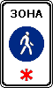 "Пешеходная зона"
Воспитатель: В том месте, где установлен этот знак, начинается территория, на которой разрешено движение только пешеходов.

Кот Ученый: Вы совершенно правы, этот знак указывает нам дорогу в Лукоморье! Так вот же эта дорога! (показывает на тропинку, ведущая в Лукоморье). - Наконец-то мы добрались до нашей тропинки, ведущей в Лукоморье. Так как знак нам говорит, что здесь начинается пешеходная зона и на автобусе здесь ехать нельзя, то дальше мы пойдем пешком.
(вслед за Котом все идут по тропинке, напевая песню).

Кот Ученый: (Останавливается и с удивлением говорит): Мурр-ррр! Что такое не пойму, запахи, следы чужие, не свои и не родные. Чую здесь подвох какой-то, не иначе как Кощей, все напутал здесь - злодей.
Незнайка: Посмотрите-ка сюда (Показывает на камень на дороге), здесь что-то написано!
Воспитатель: (читает) - Действительно, это проказы Кощея. Здесь он написал, что он заколдовал дорогу в Лукоморье, и снять заклятье сможет только тот, кто отгадает, какие же здесь следы (животных, птиц и транспорта). Что ж ребята, делать нечего, дорогу нам обязательно нужно расколдовать.
(картинки со следами дети отбирают по группам (животных и птиц от следов транспортных средств) и крепят на мольберты).
Воспитатель:- Мы с вами знаем много видов транспорта. Как вы думаете, какие виды транспорта оставили здесь следы: воздушные, водные или наземные? (Ответ детей: наземные) - Совершенно верно! - А теперь ребята назовите их.

(После рассказа детей, под громкую музыку в зал крутясь, вертясь и со словами влетает
Кощей Бессметный с сундуком в руках)
Кощей: Ох и плохо мне, ох и мука
Не отдам сундук никому я.
Как могли вы все угадать,
И заклятье с сундука снять.
Сундук открылся и больше не закрывается.
Кот Ученый: Ну, Кощей, кончилось твое злодейство, отдавай златую цепь! Дети прошли долгий и сложный путь, показали свои знания по ПДД и выполнили все задания.
Кощей: Эх, недооценил я вас, берите свою цепь (швыряет на пол), видать мое время еще не пришло, но ничего, встретимся мы еще с вами (убегает).
Кот Ученый: И не придет твое время никогда (кричит вслед Кощею) - А вас ребята я хочу поблагодарить за вашу помощь, и наградить вас вот новой сказкой (дает детям книгу).
– А тебе Незнайка наказ такой,
Учи Азбуку дорожного движения.
Азбуку эту ты помни всегда,
Чтоб не случилась с тобою беда (передает Незнайке книгу, тот благодарит Кота Ученого).
- А для того, чтобы вы все быстро возвратились к себе в детский сад, я произнесу волшебные слова:
Дружно хлопнули в ладоши – раз, два, три
И притопнули ногой – раз, два, три
Лес волшебный отступи
Ребяток в детский сад – возврати!
Воспитатель: Вот ребята, вернулись мы из Лукоморья. Понравилось вам путешествие (ответ детей)? А тебе Незнайка?
Незнайка: Очень понравилось! – Я с вами так подружился, и мне хочется с вами еще немного поиграть и больше узнать о правилах дорожного движения. Можно?
Воспитатель: Конечно можно! Ведь мы с детьми изучаем правила дорожного движения: играя в подвижные и настольные игры, рассматривая иллюстрации, отгадывая загадки и многое другое. А сейчас ребята, пришло время попрощаться с нашими гостями, пойдем к себе в группу, покажем Незнайке игры, книги по ПДД.
Дети: До свидания! (под музыку «Дорогою добра» уходят)

Приложение 1
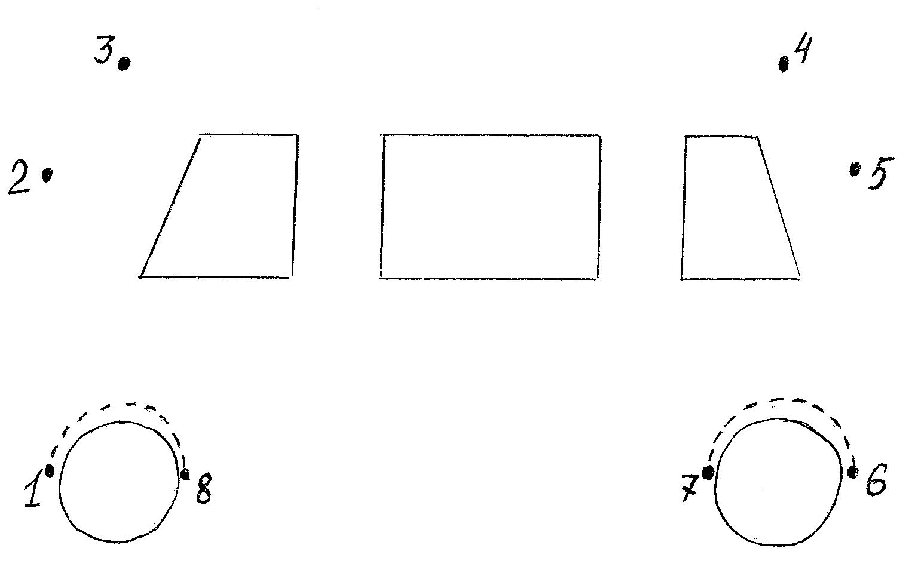

Приложение 2

Предупреждающие знаки

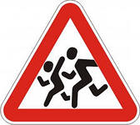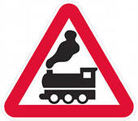

Знаки особых предписаний

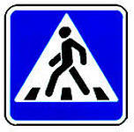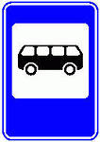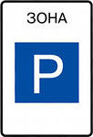

Запрещающие знаки

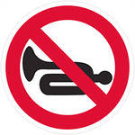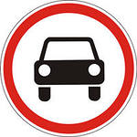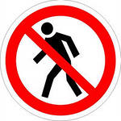

Знаки сервиса

